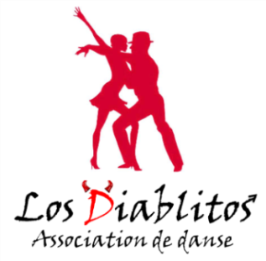 |  | Cours de danses latines à Thoiry  Période 2020-2021  Informations  maurice.cottret@orange.fr  06 86 97 59 78  02 37 50 22 62
NOM : | Fiche d’inscription  ………………………………….……………..……….
Prénom : | ……………………………………….…………………
Date de naissance : | ……………………………………….…………………
Adresse : | ………………………………………….………………  ……………………………………….…………………
Téléphone portable | ……………………………………….…………………
Adresse e-mail | …………………………………………….……………
Pour les couples cette fiche sera jointe à celle de:
M^{r} ou Mme …………………………………………………………
Cours, horaires et tarifs
Tarifs revus à la baisse si la reprise a lieu après septembre
Cours | Horaires | x |  | Individuel  1 cours | Individuel  2 cours | Couple  1 cours | Couple  2 cours
Kizomba | Lundi 19h à 20h |  |  | 180 € | 270 € | 300 € | 450 €
Bachata | Lundi 20h à 21h
Salsa niveau 3 | Mercredi 20h à 21h
Salsa niveau 2 | Mercredi 21h à 22h
X Mettre une croix sur la ligne correspondante Tarif moins de 25 ans 150€
Mode de paiement
Le paiement peut être effectué en un chèque, ou trois chèques équivalents qui seront débités vers le 15 octobre pour le premier, le 15 janvier pour le second, le 15 mars pour le troisième.
Numéros des chèques ………………… encaissé le 15/10/2020
…………………. encaissé le 15/01/2021
……………......... encaissé le 15/03/2021
Chèques à l’ordre de Los Diablitos
L’association acceptera de rembourser le paiement d’un, voire de deux trimestres, en cours d’année, seulement en cas de force majeure : santé, déménagement……. Un justificatif devra alors être présenté. Un trimestre entamé ne pourra pas être remboursé.
Page 1

